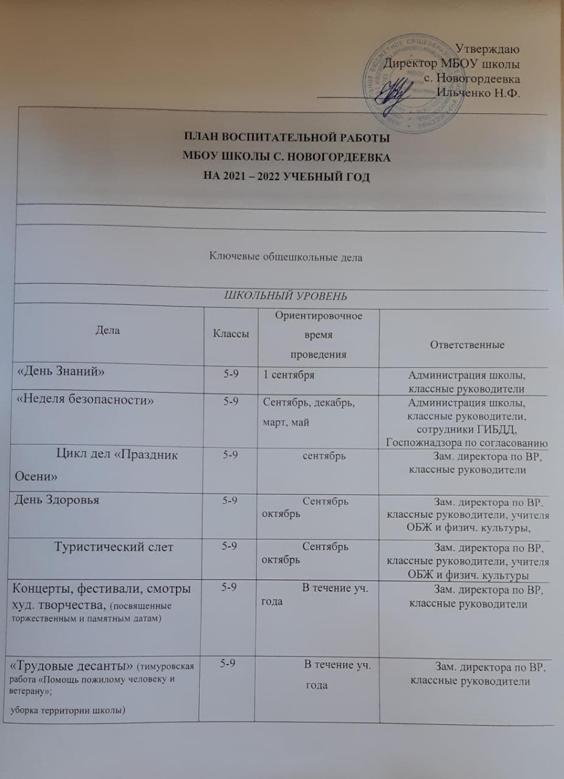
Цикл дел «Персональные выставки», (посвященные памятным датам и событиям в жизни страны) |  | 5-9 |  | В течение уч. года | Зам. директора по ВР, классные руководители
Цикл дел «Сыны и дочери России» (Акции, экспозиции, КТД, посвященные юбилейным датам (историч. Деятели, известные люди искусства, культуры и науки страны) |  | 5-9 |  | В течение уч. года | Зам. Директора по ВР, классные руководители
Цикл дел «Наша Армия самая сильная» к 23 Февраля |  | 5-9 |  | Январь-февраль | Зам. Директора по ВР, классные руководители
Цикл дел – Празднование Дня Космонавтика |  | 5-9 |  | апрель | Зам. Директора по ВР, классные руководители
Цикл дел «Мы помним. Мы гордимся» ко Дню Победы |  | 5-9 |  | Апрель-май | Зам. Директора по ВР, классные руководители
Праздник «Последний звонок» |  | 5-9 |  | май | Администрация, классные руководители
Цикл дел «Здравствуй, Лето!» |  | 5-8 |  | Июнь-август | Администрация, классные руководители
Цикл дел «Здоровое поколение - поколение без вредных привычек» |  | 5-9 |  | В течение уч. года | Администрация, классные руководители,  сотрудники полиции, Госпожнадзора, наркоконтроля, ГИБДД, прокуратуры, здравоохранения,администрации, Думы Анучинского МО – по согласованию
Церемония награждения (по итогам года) школьников и педагогов |  | 5-9 |  | Май | Администрация,
Цикл дел «От детства к взрослости» (по финансовой грамотности) |  | 5-9 |  | В течение уч. года | Администрация, классные руководители,
ВНЕШКОЛЬНЫЙ УРОВЕНЬ
Цикл дел «Акции, конкурсы, проекты, волонтерские дела, фестивали, смотры», посвященные государственным и памятным датам |  | 5-9 |  | В течение уч. года | Зам.директора по ВР, кл.руководители, КУМОУО, администрация Анучинского МО
Слет органов ученического самоуправления (Окружной) |  | 5-9 |  | май | Зам.директора по ВР, кл.руководители, КУМОУО,
Конкурс КВН (Окружной) |  | 5-9 |  | ноябрь | Зам.директора по ВР, кл.руководители, КУ МОУО,
Проекты «Шаг в науку, взгляд из будущего» (Окружной) |  | 5-9 |  | Ноябрь-декабрь | Зам.директора по ВР, кл.руководители, КУ МОУО,
Игра «Зарница» |  | 8-9 |  | февраль | Зам.директора по ВР, кл.руководители, КУ МОУО,
Курсы внеурочной деятельности

Название курса | Классы |  | Количество  часов  в неделю |  | Ответственные
Согласно плану внеурочной деятельности
Самоуправление

Дела, события, мероприятия | Классы |  | Ориентировочное  время  проведения |  | Ответственные
Общешкольная ученическая конференция. | 5-9 |  | сентябрь |  | Зам. директора по ВР, кл.руководители
Выборы органа ученического самоуправления школы (Совет старшеклассников) и классов ( Совет старост) | 5-9 |  | сентябрь |  | Зам. директора по ВР, кл.руководители
Цикл дел»Добрые дела»  (Участие в Акциях, волонтерских делах, мероприятиях разного уровня, посвященных торжественным и памятным датам) | 5-9 |  | В течение уч. года |  | Зам. директора по ВР, кл.руководители
Игра «Правовая культура молодого избирателя» | 5-9 |  |  |  | Зам.директора по ВР, Председатель «Истоков»
Профориентация

Дела, события, мероприятия | Классы |  | Ориентировочное  время  проведения |  | Ответственные
Устный журнал _(оформление сменного материала по профориентации в классных уголках, школьных стендах) | 5-9 |  | В течение уч. года |  | Зам. директора по ВР, кл.руководители
«День открытых дверей» (Участие в днях открытых дверей учебных заведениях Приморского края) | 5-9 |  | Январь-март |  | Зам. директора по ВР, кл.руководители
Цикл дел «Профессии моей семьи» (выставки персональных работ, работы-сочинения, эссе, презентации | 5-9 |  | Ноябрь-январь |  | В течение учебного года
Цикл проф.ориентационных часов общения «Мир профессий» (Встречи с известными людьми разных профессий с целью популяризации профессий) | 5-9 |  | В течение уч. года |  | Зам. директора по ВР, кл.руководители
«Выставка профессий»  (Посещение профориентационных выставок разного уровня) | 5-9 |  | 5-9 |  | Зам. директора по ВР, кл.руководители
Экскурсии «Знакомство с профессиями»  (предприятия Анучинского округа, г.Арсеньева, г.Уссурийска) | 5-9 |  | 5-9 |  | Зам. директора по ВР, кл.руководители
Детские общественные объединения
(спортивный клуб «Штурм», «Юнармия»)
Дела, события, мероприятия | Классы |  | Ориентировочное  время  проведения |  | Ответственные
«О спорт, ты мир!» (Спортивные праздники, акции, соревнования, посвященные государственным, торжественным датам и праздникам) | 5-9 |  | В течение учебного года |  | председатель спортивного клуба, кураторы объединений,  кл.руководители
День Здоровья, | 5-9 |  | Сентябрь-октябрь |  | председатель спортивного клуба, кураторы объединений
Туристический слет | 5-9 |  | Сентябрь-октябрь |  | председатель спортивного клуба, кураторы  кл.руководители
«Первый в спорте»(Сдача норм ГТО) | 5-9 |  | В течение учебного года |  | председатель спортивного клуба, кураторы объединений,  кл.руководители
«Дружим со спортом» (школьные спортивные соревнования согласно Календарному плану физкультурно-оздоровительных и спортивно-массовых мероприятий) | 5-9 |  | В течение учебного года |  | председатель спортивного клуба, кураторы объединений  кл.руководители
«Семейный праздник»(23 февраля, 8 Марта –»Папа, я –спортивная семья», «Мама, я – спортивная семья | 5-9 |  | В течение учебного года |  | председатель спортивного клуба, куратор, кл.руководители, родители
Спортивное состязание «Один день в Армии» » (ко Дню защитника Отечества) | 7-9 |  | февраль |  | председатель спортивного клуба, кураторы, кл.руководители
Экскурсии, экспедиции, походы

Дела, события, мероприятия | Классы |  | Ориентировочное  время  проведения |  | Ответственные
Экскурсии:  (исторический музей с. Анучино, г.Арсеньев, г. Владивосток) | 5-9 |  | В течение учебного года |  | Зам. директора по ВР, кл.руководители
Вахта памяти у копии знамени Победы | 5-9 |  | май |  | Зам.директора по ВР, Классные руководители,
«Встреча с прекрасным» (Посещение театра, картинных галерей, цирковых программ г. Арсеньев, Владивосток, Уссурийск | 5-9 |  | В течение учебного года |  | Зам. директора по ВР, кл.руководители
Однодневный поход «Школа выживания» | 5-9 |  | Сентябрь-октябрь, май |  | Зам. директора по ВР, кл.руководители, кураторы ШСК и «Юнармии»
Организация предметно-эстетической среды

Дела, события, мероприятия | Классы |  | Ориентировочное  время  проведения |  | Ответственные
Цикл дел «Классный кабинет - особая территория каждого класса» | 5-9 |  | ноябрь |  | Зам.директора по ВР, Кл.руководители
Выставки, экспозиции, оформление актового зала, школьного коридора  (в рамках мероприятий, посвященных Дню Защитника Отечества и Дню Победы, государственных и торжественных дат и праздников) | 5-9 |  | В течение уч. года |  | Зам.директора по ВР, Кл.руководители
Конкурс «Озеленение классного кабинета» | 5-9 |  | ноябрь |  | Зам.директора по ВР, Кл.руководители
Работа с родителями

Дела, события, мероприятия | Классы |  | Ориентировочное  время  проведения |  | Ответственные
«Родительский всеобуч» (Родительские собрания, тематические лектории, круглые столы и др.) | 5-9 |  | Сентябрь-октябрь, декабрь,  Март, май |  | Администрация школы
Цикл дел «Качественное питание для детей» (проверка питания, анкетирование родителей, детей) | 5-9 |  | В течение уч. года |  | Администрация школы, родительский комитет
«Сотрудничество»(работа родительского комитета школы и классов с Советом по профилактике школы, школьной службой медиации «Примирение») | 5-9 |  | В течение уч. года |  | Администрация  Родительский  Комитет, председатель Совета, ШСМ
Классное руководство
(согласно воспитательным планам работы
Классных руководителей)

Школьный урок
(согласно рабочим программам учителей-предметников)

